Charte graphique MCN

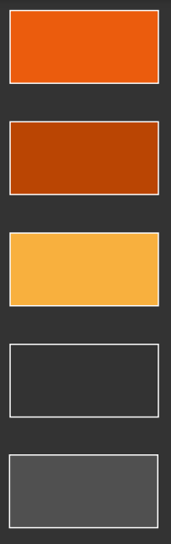
Code RGB : 234, 91, 12
Code hexadécimal : #ea5c0d
Utilisation : Couleur principale de la charte graphique

Code RGB : 185, 68, 2
Code hexadécimal : #b94503
Utilisation : Couleur d’appoint au orange principal.

Code RGB : 248, 176, 62
Code hexadécimal : #f7af3e
Utilisation : Couleur secondaire pour faire ressortir un élément particulier. À utiliser avec parcimonie.

Code RGB : 51, 51, 51
Code hexadécimal : #333333
Utilisation : Couleur de fond principale.

Code RGB : 80, 80, 80
Code hexadécimal : #505050
Utilisation : Couleur de fond d’appoint.

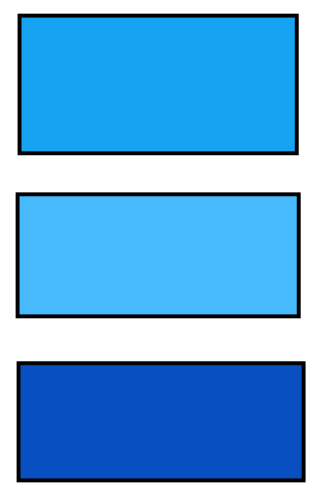

Code RGB : 21, 163, 242
Code hexadécimal : #15a3f2
Utilisation : Couleur de titres.

Code RGB : 70, 186, 252
Code hexadécimal : #46bafc
Utilisation : Couleur des icones.

Code RGB : 8, 80, 193
Code hexadécimal : #0850c1
Utilisation : Couleur de bouton de connexion.

Logos:





